UNIVERSIDADE METODISTA DE SÃO PAULO RUDGE RAMOS

ENGENHARIA DA COMPUTAÇÃO

# HEITOR GUERRA PEDRASSI RM: 324990

**LUCAS GABRIEL DOS SANTOS SILVA RM: 312382 MATHEUS HENRI FRANÇA RM: 310439**

# YSABELLY CAROLLINI LOPES DE SOUZA RM: 323224

CRIAÇÃO DE UM CONSOLE PORTÁTIL DE CÓDIGO E HARDWARE ABERTO

SÃO BERNARDO DO CAMPO

2023

UNIVERSIDADE METODISTA DE SÃO PAULO RUDGE RAMOS

ENGENHARIA DA COMPUTAÇÃO

# HEITOR GUERRA PEDRASSI RM: 324990

LUCAS GABRIEL DOS SANTOS SILVA RM: 312382 MATHEUS HENRI FRANÇA RM: 310439

# YSABELLY CAROLLINI LOPES DE SOUZA RM: 323224

CRIAÇÃO DE UM CONSOLE PORTÁTIL DE CÓDIGO E HARDWARE ABERTO

Trabalho de conclusão de curso desenvolvido pelos alunos de Engenharia de Computação com o objetivo de criar um *console portátil de código e hardware aberto*, utilizando Raspberry Pi, uma game engine e linguagem de programação própria, bem como uma plataforma web para compartilhamento de jogos criados com a engine.

Orientador: Professor Ms. Rodrigo Piva

SÃO BERNARDO DO CAMPO

2023

*"Podemos somente ver um pouco do futuro, mas o suficiente para perceber que há muito a fazer”* (*TURING, Alan)*

# RESUMO

Este projeto tem como propósito o desenvolvimento de um console portátil de código e hardware aberto, baseado em Raspberry Pi, acompanhado por uma game engine e uma linguagem de programação de alto nível. A sua concepção visa proporcionar uma alternativa acessível e inclusiva tanto para entusiastas de jogos quanto para desenvolvedores, simplificando o processo de criação e compartilhamento de jogos. Além disso, será criada uma plataforma web dedicada ao compartilhamento, download e avaliação dos jogos desenvolvidos com a engine.

A motivação para a realização deste projeto deriva do interesse em explorar e aplicar novas tecnologias no campo da engenharia de computação e eletrônica, bem como da oportunidade de consolidar os conhecimentos adquiridos durante a formação acadêmica. O projeto almeja contribuir para avanços tecnológicos e inovações na área, proporcionando simultaneamente uma oportunidade de aprimorar habilidades profissionais essenciais, como trabalho em equipe, organização e planejamento.

**Palavras-chave**: tecnologia, jogos eletrônicos, console portátil, código aberto, hardware aberto, Raspberry Pi, game engine, desenvolvimento de jogos, plataforma web.

# ABSTRACT

This project aims to develop an open-source portable console, utilizing a Raspberry Pi, in tandem with a game engine and a high-level programming language. The project's core purpose is to provide an affordable and inclusive alternative for gamers and developers, simplifying the game creation and sharing process. Furthermore, a dedicated web platform will be established to facilitate game sharing, downloading, and evaluation.

The motivation behind this endeavor arises from a keen interest in exploring and implementing emerging technologies in the fields of computer engineering and electronics, as well as an opportunity to apply knowledge acquired throughout academic studies. The project seeks to contribute to technological advancements and innovations in the field while concurrently offering a platform to enhance essential professional skills, including teamwork, organization, and planning.

**Keywords**: technology, electronic games, portable console, open source, hardware open, Raspberry Pi, game engine, game development, web platform.

# LISTA DE FIGURAS

Figura 1: Cronograma de Planejamento – Plataforma Web ................................................... 16

Figura 2: Cronograma de Planejamento – Plataforma Web ................................................... 16

Figura 3: Cronograma de Planejamento – Plataforma Web ................................................... 17

# Figura 4: Estrutura Geral do Projeto ....................................................................................... 18

# LISTA DE ABREVIATURAS E SIGLAS

|  |  |
| --- | --- |
| COVID-19 | Doença por Coronavírus 2019 |
| CNN | Cable News Network |
| SEBRAE | Serviço Brasileiro de Apoio às Micro e Pequenas Empresas |
| UNICAMP | Universidade Estadual de Campinas |

**SUMÁRIO**

1 INTRODUÇÃO 10

2 MOTIVAÇÃO 13

3 JUSTIFICATIVA 14

4 OBJETIVOS 15

4.1 OBJETIVO GERAL 15

4.2 OBJETIVOS ESPECÍFICOS 15

5 METODOLOGIA 16

5.1 REVISÃO BIBLIOGRÁFICA 16

5.2 DESENVOLVIMENTO DO SISTEMA 16

5.3 CRONOGRAMA DO PROJETO 16

5.4 TESTES E VALIDAÇÃO 18

5.5 ANÁLISE DOS RESULTADOS 18

5.6 DISSEMINAÇÃO DOS RESULTADOS 18

6 DESENVOLVIMENTO 19

6.1 PLATAFORMA WEB 20

6.1.1 ESCOLHA DAS TECNOLOGIAS 20

6.1.2 CRIAÇÃO DAS SEÇÕES DA PLATAFORMA 20

6.2 GAME ENGINE 21

6.2.1 GODOT 21

6.2.2 IMPLEMENTAÇÃO DOS COMPONENTES DA GAME ENGINE 22

6.3 CONSOLE 23

6.3.1 SELEÇÃO DE COMPONENTES 23

6.3.2 MONTAGEM E INTEGRAÇÃO 23

6.3.3 SISTEMA OPERACIONAL CUSTOMIZADO 23

6.3.4 CONECTIVIDADE 23

7 RESULTADOS 25

8 DISCUSSÃO 26

9 CONCLUSÃO 27

REFERÊNCIAS BIBLIOGRÁFICAS 29

# INTRODUÇÃO

Ao longo das décadas, a indústria de jogos eletrônicos passou por um crescimento exponencial impulsionado pelo avanço tecnológico. Desde os primórdios, em 1958, quando William A. Higinbotham criou o "Tennis for Two" com gráficos simples e sem sons, até os dias atuais, jamais imaginaríamos o quão grande essa indústria se tornaria. Nas décadas de 1960 e 1970, com o surgimento de novas tecnologias, como linguagens de programação, computadores e microchips, melhoria significativa no processamento de informações e no desenvolvimento de mecanismos, nossas vidas foram completamente transformadas, e consequentemente, o mundo dos jogos também evoluíram e evoluem continuamente (Geoloneze, Fernando).

De acordo com Jeferson Retondar (2007), os jogos eletrônicos são símbolos comunicacionais repletos de conteúdo e subjetividades. Independentemente da forma, jogar é sempre uma maneira de expressar aquilo que não é dito verbalmente, uma comunicação que vai além da linguagem oral e percorre todo o corpo. Quando as palavras não são suficientes, podemos recorrer aos jogos como uma possibilidade de expressão e comunicação.

Essa análise nos leva a refletir sobre o impacto da tecnologia não apenas na indústria de jogos eletrônicos, mas também na forma como nos comunicamos e expressamos por meio deles. Conforme observado por Bernardo Lima Mendes em sua dissertação sobre 'Estilo Retro em Videogames' (2013), a indústria dos videogames testemunhou um notável avanço tecnológico ao longo de sua história. Em um curto período, a tecnologia de gráficos e som evoluiu de simples representações em blocos e sons sintéticos para gráficos tridimensionais realistas e trilhas sonoras orquestradas. Essa transformação, anteriormente vista como uma limitação técnica, acabou se tornando uma oportunidade para a expressão artística. Durante mais de trinta anos, os game designers precisaram enfrentar essas limitações técnicas com criatividade, resultando na evolução e aprimoramento de diversos aspectos que compõem os jogos eletrônicos.

No entanto, os jogos eletrônicos não se limitam apenas ao entretenimento. Eles evoluíram para se tornarem ferramentas educacionais, terapêuticas e de simulação. Autores como Froebel, Vygotsky (1984), Piaget (1971) e Kishimoto (2007), Antunes (2012) defendem em seus estudos a utilização dos jogos eletrônicos para o desenvolvimento cognitivo, social e afetivo dos seres humanos (Silva, Samara).

O avanço tecnológico proporcionou um salto significativo em termos de qualidade e complexidade dos jogos, mas isso veio acompanhado de um aumento nos custos envolvidos na sua produção. O artigo "The Rising Cost of Video Games: Causes and Consequences" explora essa realidade, revelando os diversos fatores que contribuem para a escalada dos preços na indústria dos jogos.

Um dos principais motivos apontados é o desenvolvimento cada vez mais sofisticado dos jogos, demandando equipes maiores e mais especializadas. A evolução dos gráficos, a criação de mundos virtuais detalhados e a implementação de mecânicas complexas exigem investimentos significativos em recursos humanos e tecnológicos. Esses avanços, embora proporcionem experiências imersivas aos jogadores, também acarretam custos que são repassados aos consumidores finais.

Diante desse cenário, surge a proposta de um trabalho de TCC que busca explorar ainda mais as possibilidades oferecidas pela tecnologia nos jogos eletrônicos. A ideia central é desenvolver um console portátil de código e hardware aberto, utilizando um Raspberry Pi, com o objetivo principal de oferecer uma opção de baixo custo tanto para jogadores quanto para desenvolvedores.

Além disso, o projeto visa a criação de uma game engine e de uma linguagem de programação dedicadas a esse console. A game engine, desenvolvida em ambiente Linux, utilizando as linguagens de programação C e Assembly, permitirá a criação de jogos em 2D. Já a linguagem de programação, de alto nível, simplificará o processo de programação dos jogos.

Como complemento, será criada uma plataforma web para compartilhamento, download e avaliação dos jogos criados com essa engine. Essa plataforma funcionará como uma espécie de loja virtual para o console, incentivando a criação e a colaboração na comunidade de desenvolvedores.

Pretendemos inovar no campo do desenvolvimento de consoles portáteis de código e hardware aberto, explorando diferentes aspectos. Criaremos um console com um design inovador, que seja não apenas visualmente atraente, mas também ergonômico e intuitivo, proporcionando uma experiência de jogo confortável e imersiva. Integraremos tecnologias avançadas, para oferecer novas formas de interação e ampliar as possibilidades de jogabilidade.

Por fim, desejamos disponibilizar opções de personalização e compartilhamento, permitindo aos usuários personalizar a aparência do console e compartilhar seus jogos e criações com outros jogadores, promovendo a colaboração e a formação de uma comunidade engajada. Com esses elementos, proporcionaremos uma experiência única e inovadora no mundo dos consoles portáteis.

Esse projeto tem o potencial de tornar a criação de jogos mais acessível e democrática, oferecendo uma opção alternativa para os jogadores que buscam experiências diferenciadas. Como TCC de Engenharia de Computação, esse trabalho abrange diversas áreas do conhecimento, como eletrônica, programação e desenvolvimento de software, apresentando uma solução inovadora e tecnologicamente avançada.

Nesse contexto, o presente trabalho busca explorar não apenas o impacto da tecnologia na indústria de jogos eletrônicos, mas também as possibilidades de expressão e comunicação proporcionadas pelos jogos, bem como a importância de soluções acessíveis e democráticas para os desenvolvedores e jogadores. Através do desenvolvimento desse console portátil e suas ferramentas de desenvolvimento, espera-se contribuir para a expansão e diversificação desse mercado, além de promover uma experiência de jogo inovadora e inclusiva.

É importante ressaltar que este projeto de desenvolvimento de um console portátil de código e hardware aberto, juntamente com suas ferramentas de desenvolvimento e plataforma web associada, constitui a primeira parte do trabalho de conclusão de curso (TCC) em andamento na área de Engenharia de Computação. Este trabalho representa a etapa inicial de um projeto composto por quatro partes distintas. A segunda parte está prevista para o segundo semestre de 2023, seguida pela terceira parte no primeiro semestre de 2024. A entrega final, que compreenderá todas as partes e conclusões do projeto, está programada para o segundo semestre de 2024. À medida que a pesquisa e o desenvolvimento avançam, espera-se que esta iniciativa pioneira abra novas perspectivas e aborde desafios relevantes no campo dos jogos eletrônicos, contribuindo para o avanço tecnológico e a inovação nessa área.

# MOTIVAÇÃO

A motivação que impulsiona a realização deste projeto deriva do profundo interesse e curiosidade em explorar e desenvolver novas tecnologias, com foco na combinação de software e hardware. Além disso, esse empreendimento visa aprimorar habilidades e conhecimentos no âmbito da engenharia de computação e eletrônica. A oportunidade de trabalhar com tecnologias inovadoras e enfrentar desafios técnicos é uma das principais razões que tornam este projeto extremamente motivador e empolgante.

O desenvolvimento de soluções criativas e eficientes para os desafios técnicos que esse projeto apresenta é uma oportunidade única de aplicação prática dos conhecimentos adquiridos durante nossa formação acadêmica. Isso confere a este trabalho um valor educacional inestimável e oferece espaço para um crescimento profissional significativo.

Além disso, o potencial de contribuir para o avanço tecnológico e inovações na área é uma motivação fundamental. Como observado por Blum e Aho (2011), a busca por melhorias e aprimoramentos em várias áreas é uma fonte intrínseca de motivação para aqueles que buscam desenvolver novas tecnologias.

A realização deste projeto pode também proporcionar oportunidades para o aperfeiçoamento de habilidades de trabalho em equipe, organização e planejamento, já que envolve a colaboração de diversos profissionais da área de engenharia de computação e eletrônica. Assim, além de contribuir para o desenvolvimento de novas tecnologias, o projeto tem o potencial de gerar oportunidades para o desenvolvimento de habilidades profissionais cruciais para as carreiras dos engenheiros de computação.

# JUSTIFICATIVA

A programação tem experimentado uma notável expansão, que se intensificou durante a pandemia da COVID-19, tornando-se uma área de crescente interesse e procura (CNN, 2021). Esse aumento substancial da demanda por profissionais de programação está fortemente impulsionado pelo contínuo avanço das novas tecnologias, particularmente visível em uma indústria que anualmente movimenta milhões de dólares em investimentos, a indústria dos jogos (SEBRAE digital, 2023).

Nesse cenário, surge uma oportunidade valiosa: a criação de um console de código aberto destinado a facilitar o aprendizado da programação de jogos em uma linguagem acessível e intuitiva. Estudos e pesquisas indicam que uma abordagem gradual e amigável no ensino de programação é altamente benéfica para iniciantes, uma vez que pode não somente aumentar a motivação, mas também a capacidade de aprendizado (UNICAMP, 2020).

O presente trabalho tem o propósito de preencher essa lacuna ao desenvolver um console de código aberto que servirá como uma ferramenta destinada ao aprendizado e à criação de jogos, complementado por uma plataforma web que possibilitará o compartilhamento de criações com outros usuários. Dessa forma, o projeto busca atender a uma demanda crescente e proporcionar um ambiente propício para o desenvolvimento de habilidades de programação no campo dos jogos, oferecendo uma alternativa inovadora e acessível.

# OBJETIVOS

# OBJETIVO GERAL

Desenvolver um console portátil de código e hardware aberto, inovador e acessível, que ofereça uma experiência de jogo diferenciada para os usuários. O objetivo é explorar novas tecnologias, além de priorizar um design ergonômico e intuitivo. Promover a personalização do console e o compartilhamento de jogos e criações entre os usuários, estimulando a colaboração e a formação de uma comunidade engajada. Ao final do projeto, contribuiremos para a diversificação e democratização do mercado de consoles portáteis, proporcionando uma opção inovadora e acessível para os jogadores.

# OBJETIVOS ESPECÍFICOS

* Criar um console portátil de código e hardware aberto, baseado no Raspberry Pi 4 e periféricos, com design inovador, ergonômico e intuitivo.
* Integrar tecnologias avançadas para oferecer novas formas de interação e ampliar as possibilidades de jogabilidade.
* Permitir a personalização da aparência do console e a facilidade de compartilhamento de jogos e criações com outros jogadores.
* Desenvolver uma game engine baseada na Godot que permita a criação de jogos em 2D.
* Implementar componentes, incluindo parser, transpiler, compiler, editor 8-bit, DAW 8-bit, editor de scripts, previewer/hot reload, estrutura sintáticas dividas em tokens (parser e transpiler), physics engine e emulador.
* Criar uma plataforma web, desenvolvida em HTML, CSS, JS e Django, que permitirá o compartilhamento, download e avaliação de jogos criados com a engine.
* Estimular a colaboração e a interação na comunidade de desenvolvedores, promovendo uma experiência de jogo inovadora e inclusiva.
* Desenvolver uma linguagem de programação de alto nível que simplifique o processo de programação dos jogos.
* Enfatizar a abordagem gradual e amigável no ensino de programação, aumentando a motivação e a capacidade de aprendizado.
* Testar e validar o console e a plataforma web antes do lançamento oficial em 2024.

# METODOLOGIA

A metodologia é de extrema importância em um projeto relacionado à criação de um console portátil de código e hardware aberto. Ela fornece o roteiro essencial para a estruturação, desenvolvimento e validação do projeto, garantindo que os objetivos propostos sejam alcançados de maneira sistemática e confiável. Além disso, uma metodologia bem elaborada possibilita a replicação do trabalho em outros contextos, contribuindo para o avanço da área de desenvolvimento de consoles portáteis de código aberto.

# REVISÃO BIBLIOGRÁFICA

Será conduzida uma revisão bibliográfica abrangente para abordar temas relevantes ao projeto, tais como algoritmos de aprendizado de máquina, sistemas de visão computacional, processamento de sinais, entre outros. Essa revisão bibliográfica será de fundamental importância para a construção da base teórica do projeto.

# DESENVOLVIMENTO DO SISTEMA

A etapa seguinte envolverá o planejamento, projeto e implementação do sistema, que integra tanto hardware quanto software. A partir da base teórica estabelecida na revisão bibliográfica, serão selecionadas as tecnologias e ferramentas mais apropriadas para a implementação do sistema. A abordagem de desenvolvimento seguirá metodologias ágeis, permitindo uma evolução incremental do projeto, garantindo a flexibilidade necessária para a adaptação a desafios inesperados.

# CRONOGRAMA DO PROJETO

Aqui estão os cronogramas específicos para o desenvolvimento de cada componente do sistema no ano de 2024:

* Plataforma Web:

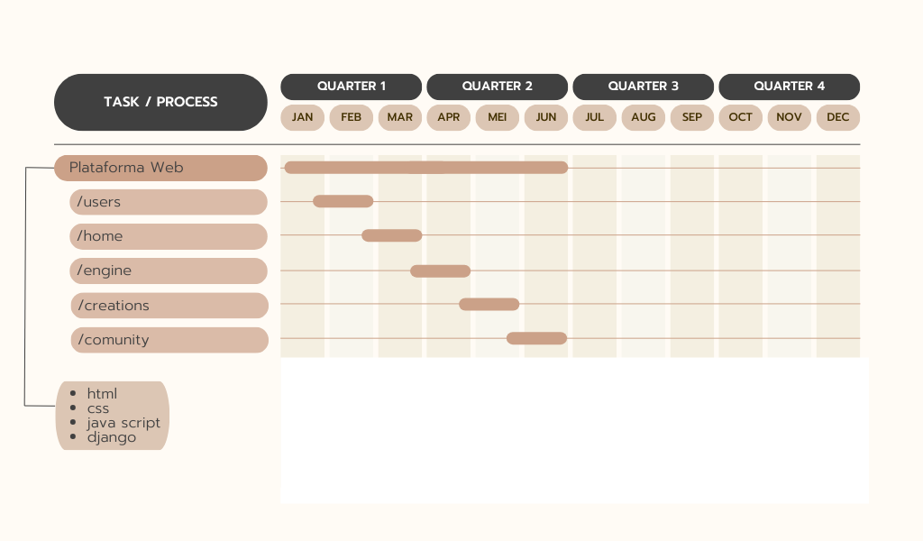

**Figura 1:** Cronograma de Planejamento – Plataforma Web

**Fonte**: Autoral (editing)

* Game Engine:

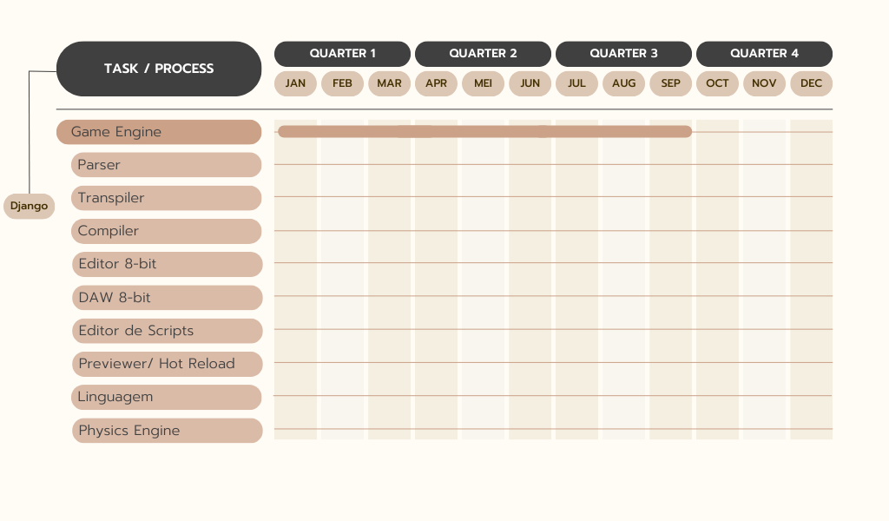

**Figura 2:** Cronograma de Planejamento – Game Engine

**Fonte**: Autoral (editing)

* Console:

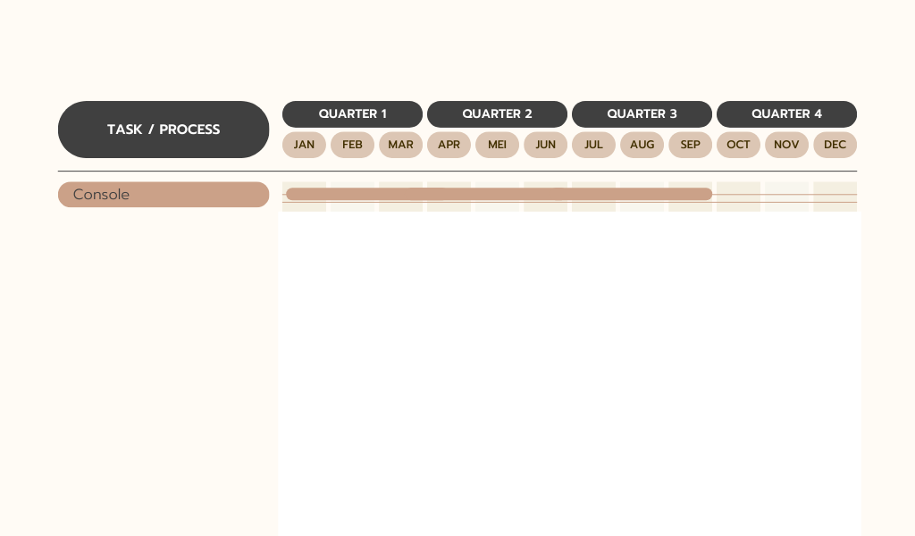

**Figura 3:** Cronograma de Planejamento – Console

**Fonte**: Autoral (editing)

# TESTES E VALIDAÇÃO

Após a implementação, o sistema passará por uma fase abrangente de testes e validação. Esses testes incluirão três etapas distintas. O primeiro é o "teste de desenvolvimento", que visa antecipar e solucionar possíveis problemas futuros do sistema. O segundo é o "teste de release", no qual todos os requisitos do projeto serão minuciosamente verificados para garantir seu funcionamento adequado. Por fim, o "teste de usuário" será realizado, no qual um voluntário externo irá avaliar o sistema e fornecer feedback, possibilitando melhorias tanto no software quanto no hardware, se necessário.

# ANÁLISE DOS RESULTADOS

Com base nos testes e na validação do sistema, procederemos à análise dos resultados obtidos. Avaliaremos o desempenho, precisão, robustez e eficiência do sistema em relação aos objetivos previamente definidos.

# DISSEMINAÇÃO DOS RESULTADOS

Os resultados do projeto serão divulgados através de artigos científicos, apresentações em eventos e possíveis publicações em revistas especializadas. Isso permitirá que o conhecimento gerado seja compartilhado com a comunidade científica e acadêmica, fomentando o avanço da área e possibilitando a aplicação do sistema em diversas situações e contextos.

# DESENVOLVIMENTO

Nesta seção, apresentaremos a estrutura geral do projeto, destacando seus principais componentes e etapas. Para uma visão mais clara da organização do projeto, consulte o organograma abaixo:

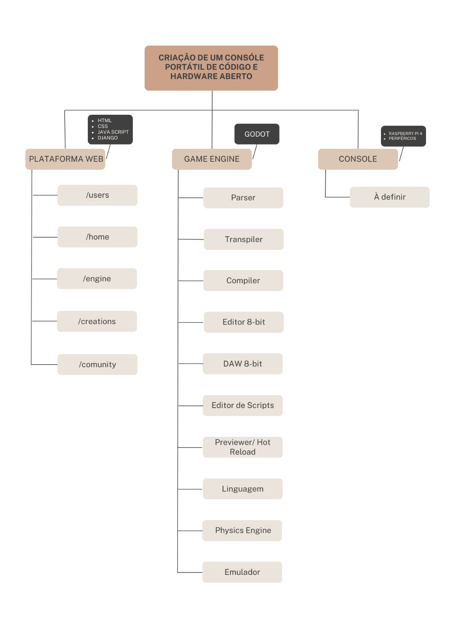

**Figura 4:** Estrutura Geral do Projeto

**Fonte**: Autoral

# PLATAFORMA WEB

# ESCOLHA DAS TECNOLOGIAS

Para a construção da nossa plataforma web, a escolha das tecnologias desempenha um papel crucial. As tecnologias selecionadas, a saber, HTML, CSS, JavaScript (JS) e o framework Django, foram cuidadosamente escolhidas com base em critérios específicos:

* HTML (HyperText Markup Language): Optamos por utilizar o HTML, uma linguagem amplamente reconhecida e usada na estruturação do conteúdo das páginas da web. Essa escolha foi motivada pela sua universalidade e capacidade de definir a estrutura fundamental da nossa plataforma.
* CSS (Cascading Style Sheets): O CSS, responsável pela formatação e estilo dos elementos HTML, é essencial para criar uma plataforma visualmente atraente e amigável aos usuários.
* JavaScript (JS): O JavaScript desempenha um papel fundamental na adição de interatividade e funcionalidade à nossa plataforma. Usaremos o JS para criar recursos dinâmicos, como validação de formulários e efeitos visuais.
* Django: A escolha do framework Django se deu por sua capacidade de acelerar o desenvolvimento web. Oferece uma gama robusta de funcionalidades, como autenticação de usuários e gerenciamento de banco de dados, que serão cruciais para o nosso projeto.

# CRIAÇÃO DAS SEÇÕES DA PLATAFORMA

* A "Seção Home" é a primeira página que nossos usuários encontrarão ao acessar a plataforma. Essa seção tem a função de fornecer uma visão geral acolhedora, incluindo destaques recentes, notícias e informações gerais sobre a plataforma.
* A "Aba do Game Engine" é o coração da nossa plataforma, pois é onde nossos desenvolvedores terão acesso à ferramenta de criação de jogos. Nesta seção, nossos desenvolvedores poderão criar, editar e gerenciar projetos de jogos, aproveitando recursos como um editor de scripts, ferramentas de design e visualização em tempo real.
* A "Aba de Perfil do Usuário" permitirá que nossos membros personalizem suas informações de perfil, incluindo nome, foto de perfil e detalhes de contato. Além disso, eles poderão acompanhar o progresso dos jogos que criaram, as avaliações recebidas e suas colaborações com outros membros.
* Na "Aba de Criações de Engines do Usuário," nossos desenvolvedores terão a oportunidade de compartilhar suas criações com a comunidade. Essa seção funcionará como uma galeria, onde os projetos de jogos poderão ser publicados, avaliados e comentados por outros membros da plataforma.
* Na "Aba de Criações de Engines do Usuário," nossos desenvolvedores terão a oportunidade de compartilhar suas criações com a comunidade. Essa seção funcionará como uma galeria, onde os projetos de jogos poderão ser publicados, avaliados e comentados por outros membros da plataforma. Além disso, incentivaremos a formação de comunidades dentro da plataforma, permitindo que nossos usuários interajam, compartilhem experiências, tirem dúvidas e colaborem em projetos conjuntos. Acreditamos que a construção de comunidades é essencial para promover a colaboração, o aprendizado e o crescimento dentro da nossa plataforma. Ela servirá como um espaço onde entusiastas e desenvolvedores de jogos podem se unir, trocar ideias e apoiar uns aos outros em suas jornadas criativas.

Essas escolhas tecnológicas e a estrutura das seções da plataforma são cruciais para o sucesso do nosso projeto. Elas refletem nossa dedicação em criar uma plataforma web robusta e amigável que atenderá às necessidades de nossos usuários, sejam eles desenvolvedores de jogos ou entusiastas.

# GAME ENGINE

Uma game engine é o núcleo tecnológico que impulsiona a criação e a execução de jogos eletrônicos. Ela desempenha um papel fundamental na transformação das ideias e conceitos de um jogo em uma experiência interativa tangível. Game engines oferecem um conjunto abrangente de ferramentas, funcionalidades e recursos que simplificam a criação de jogos, permitindo que desenvolvedores explorem sua criatividade sem a necessidade de reinventar a roda em termos de programação básica.

Agora, vamos explorar a escolha do Godot como nossa game engine e detalhar os componentes específicos que tornarão nosso projeto tão poderoso e flexível.

# GODOT

Para a implementação da game engine, optamos pela Godot. A Godot é uma engine de código aberto amplamente reconhecida por sua flexibilidade, recursos e comunidade ativa de desenvolvedores. Suas características, como suporte para 2D, além de uma linguagem de script amigável, a tornam uma escolha sólida para o desenvolvimento de jogos. Além disso, a Godot oferece uma interface intuitiva e permite a personalização de acordo com as necessidades do projeto. A natureza de código aberto da Godot também se alinha com o objetivo do nosso projeto, que é promover o acesso aberto e a criação colaborativa.

# IMPLEMENTAÇÃO DOS COMPONENTES DA GAME ENGINE

* Parser: O parser é responsável por analisar a entrada do usuário. Ele é projetado para interpretar o código-fonte do jogo, identificando estruturas e comandos.
* Transpiler: O transpiler converte os dados analisados pelo parser em um formato específico. Isso envolve a tradução do código-fonte em uma representação que pode ser compreendida e processada pela engine.
* Compiler: O compilador é a etapa seguinte, que pega a saída do transpiler e a transforma em código executável que a engine pode processar.
* Editor 8-bit: Este componente é uma interface de edição que permite aos desenvolvedores criar jogos em um estilo 8-bit. Ele oferece ferramentas para criar níveis, personagens e objetos dentro do jogo.
* DAW 8-bit: O Digital Audio Workstation (DAW) 8-bit é uma ferramenta de áudio digital dedicada a trilhas sonoras em estilo 8-bit. Permite a criação e edição de efeitos sonoros e músicas para os jogos.
* Editor de Scripts: Este editor é onde os desenvolvedores podem escrever scripts personalizados que controlam o comportamento do jogo. Ele oferece recursos de edição de código para garantir que os scripts funcionem corretamente.
* Previewer/Hot Reload: Essa ferramenta permite aos desenvolvedores visualizar as alterações feitas no jogo em tempo real. Isso é útil para ajustar elementos do jogo enquanto o desenvolvimento está em andamento.
* Estrutura Sintática Dividida em Tokens (Parser e Transpiler): A linguagem do jogo é convertida em tokens pelo parser e, em seguida, transpilada em uma representação específica da engine. Isso ajuda a traduzir a lógica e os elementos do jogo em um formato compreensível.
* Physics Engine: A engine de física é responsável pela simulação de física no jogo. Isso inclui o movimento de objetos, detecção de colisão e a aplicação das leis da física dentro do ambiente do jogo.
* Emulador: O emulador é um componente importante que permite que os jogos sejam executados em um ambiente controlado, garantindo que funcionem conforme o esperado.

Cada um desses componentes desempenha um papel fundamental na criação e execução de jogos, tornando nossa game engine uma plataforma poderosa e versátil para desenvolvedores e entusiastas de jogos.

# CONSOLE

O console portátil é a parte física deste projeto, desenvolvida para proporcionar uma experiência de jogo única aos usuários. A escolha de utilizar o Raspberry Pi 4 como plataforma para o console foi motivada pela sua versatilidade, baixo custo e facilidade de personalização. O processo de construção do console envolveu as seguintes etapas:

# SELEÇÃO DE COMPONENTES

Para a construção do console, serão cuidadosamente selecionados os componentes necessários. Isso incluirá a escolha do Raspberry Pi 4 como a unidade central, a seleção de uma tela de alta resolução, a integração de controles físicos, como botões e alavancas, além das saídas de áudio e vídeo.

# MONTAGEM E INTEGRAÇÃO

Os componentes serão montados em um design inovador que proporcionará uma experiência de jogo ergonômica e imersiva. A integração desses elementos será realizada com foco na usabilidade e no design estético.

# SISTEMA OPERACIONAL CUSTOMIZADO

Está nos planos o desenvolvimento de um sistema operacional personalizado baseado em Linux para garantir a compatibilidade com a game engine e a linguagem de programação. Isso proporcionará uma experiência de jogo otimizada.

# CONECTIVIDADE

O console permitirá a transferência de arquivos por meio de um cabo USB, oferecendo uma opção confiável e eficaz para carregar jogos e outros conteúdos diretamente no dispositivo. (Á DEFINIR)

No que diz respeito à forma como o console servirá como plataforma para rodar os jogos criados na game engine:

O console funcionará como um ambiente dedicado para a execução dos jogos desenvolvidos na game engine. Os jogos criados com a engine poderão ser facilmente transferidos para o console por meio de uma conexão direta ou por download da plataforma web. Os jogadores poderão, então, desfrutar de suas criações diretamente no console, aproveitando a experiência de jogo diferenciada proporcionada pelo design inovador e pelos controles físicos personalizados.

Essa abordagem garantirá que os jogos criados pelos desenvolvedores e compartilhados na plataforma web sejam acessíveis aos usuários do console. Além disso, incentivará a colaboração e a formação de uma comunidade engajada de jogadores e desenvolvedores, enriquecendo o ecossistema de jogos e a experiência dos usuários no futuro.

# RESULTADOS

Esta seção é dedicada aos resultados obtidos.

# DISCUSSÃO

Esta seção é dedicada à interpretação e análise dos resultados obtidos.

# CONCLUSÃO

O desenvolvimento e a expansão da indústria de jogos eletrônicos ao longo das décadas representam uma evolução notável, impulsionada pelo avanço tecnológico e pela criatividade de seus envolvidos. Desde os primórdios dos jogos eletrônicos com gráficos simples e sons escassos até os mundos virtuais detalhados e experiências imersivas da atualidade, essa indústria conquistou um lugar sólido em nossa cultura. No entanto, sua influência não se limita apenas ao entretenimento; os jogos eletrônicos tornaram-se ferramentas educacionais, terapêuticas e de simulação que contribuem para o desenvolvimento cognitivo, social e afetivo dos seres humanos.

Este projeto de TCC, em consonância com a evolução da indústria, tem como objetivo criar um console portátil de código e hardware aberto, juntamente com uma game engine e linguagem de programação dedicadas, além de uma plataforma web para compartilhamento de jogos. A visão principal é fornecer uma opção de baixo custo tanto para jogadores quanto para desenvolvedores, permitindo que a criatividade floresça sem as barreiras financeiras tradicionalmente associadas à produção de jogos eletrônicos.

O console, baseado no Raspberry Pi 4, será projetado com um foco na inovação, oferecendo não apenas uma experiência visualmente atraente, mas também ergonômica e intuitiva. Integrando tecnologias avançadas, como sensores de movimento e recursos de realidade virtual, pretendemos ampliar as possibilidades de jogabilidade e interação, proporcionando aos jogadores uma experiência de jogo única. Além disso, a ênfase na personalização e compartilhamento estimulará a colaboração e a formação de uma comunidade engajada.

A game engine e a linguagem de programação desenvolvidas para esse console permitirão que os desenvolvedores criem jogos em 2D, simplificando o processo de programação e fomentando a inovação na criação de jogos. A plataforma web complementar funcionará como uma loja virtual para o console, incentivando a colaboração e o compartilhamento na comunidade de desenvolvedores.

Este projeto, como TCC de Engenharia de Computação, abrange diversas áreas do conhecimento, incluindo eletrônica, programação e desenvolvimento de software. Buscamos fornecer uma solução tecnologicamente avançada que pode tornar a criação de jogos mais acessível e democrática. A visão de longo prazo é que este projeto pioneiro contribua para o avanço tecnológico e a inovação na indústria de jogos eletrônicos.

É importante destacar que este projeto constitui a segunda parte do trabalho de conclusão de curso (TCC), com mais etapas planejadas até a entrega final no segundo semestre de 2024. Conforme avançamos na pesquisa e no desenvolvimento, esperamos abrir novas perspectivas e abordar desafios relevantes no campo dos jogos eletrônicos, promovendo a expansão e a diversificação desse mercado.

# REFERÊNCIAS BIBLIOGRÁFICAS

ABREU, M.; CARVALHO, T. **VRML and Java technologies for virtual reality on the web**. PUC- Rio, 2001. Disponível em: <https://www.maxwell.vrac.puc-rio.br/8600/8600_3.PDF>. Acesso em: 15 março 2023.

BLUM, Edward K.; AHO, Alfred V. **Computer Science: The Hardware, Software and Heart of It**. 2011. Disponível em: <https://www.google.com.br/books/edition/Computer_Science/S7QU9RRLYIYC>. Acesso em: 15 maio 2023.

CAPONETTO, Ilaria et al. **Gamification and Education: A Literature Review**. ITD-CNR. 2014. Disponível em: https://books.google.com.br/books?hl=en&lr=&id=IedEBQAAQBAJ&oi=fnd&pg=PA50&dq=gamification&ots=bG1j6Y0n43&sig=HepnZtfXOz_q19qmxNpKiI57SWw#v=onepage&q=gamification&f=false. Acesso em 2 outubro 2023.

CNN BRASIL. **Procura por profissionais de tecnologia cresce 671% durante a pandemia**. CNN, 29 out. 2021. Disponível em: [https://www.cnnbrasil.com.br/economia/procura-por-profissionais-de-](https://www.cnnbrasil.com.br/economia/procura-por-profissionais-de-tecnologia-cresce-671-durante-a-pandemia/)

[tecnologia-cresce-671-durante-a-pandemia/](https://www.cnnbrasil.com.br/economia/procura-por-profissionais-de-tecnologia-cresce-671-durante-a-pandemia/). Acesso em: 31 maio 2023.

ELLIOT, R. et al. **Global Games Market Report.** Newzoo, 2022. Disponível em: [https://app2top.ru/wp-](https://app2top.ru/wp-content/uploads/2022/07/2022_Newzoo_Free_Global_Games_Market_Report.pdf)

[content/uploads/2022/07/2022_Newzoo_Free_Global_Games_Market_Report.pdf](https://app2top.ru/wp-content/uploads/2022/07/2022_Newzoo_Free_Global_Games_Market_Report.pdf). Acesso em: 26 de Maio de 2023.

FURLAN, Marco et al. P**rojeto de um Console de Jogos Multiplataforma Usando o Hardware Raspberry PI Implementado por Alunos da Primeira Série do Curso de Engenharia de Computação**. Instituto Mauá de Tencologia (IMT). 2013. Disponível em: http://www.abenge.org.br/cobenge/legado/arquivos/5/Artigos/129049.pdf. Acesso em 2 outubro 2023.

HACKSTER. **Piece Together Your Own Portable 8-Bit Game Consol**e. 2021. Disponível em: <https://www.hackster.io/news/piece-together-your-own-portable-8-bit-game-console-dc134d478319>. Acesso em: 22 abril 2023.

MENDES, Bernardo. **Estilo Retro em Videogames**. PUC - Rio, abr. 2013. Disponível em: chrome-extension://efaidnbmnnnibpcajpcglclefindmkaj/https://www.maxwell.vrac.puc-rio.br/55416/55416_3.PDF. Acesso em: 21 outubro 2023.

MENDONÇA, R. S. **Uma breve análise sobre a Indústria de Jogos Eletrônicos e os Indie Games**. Universidade Federal do Rio de Janeiro (UFRJ), 2014. Disponível em: [https://pantheon.ufrj.br/bitstream/11422/251/1/TCC%20-](https://pantheon.ufrj.br/bitstream/11422/251/1/TCC%20-%20Rafael%20de%20Souza%20Mendon%C3%A7a.pdf)

[%20Rafael%20de%20Souza%20Mendon%C3%A7a.pdf](https://pantheon.ufrj.br/bitstream/11422/251/1/TCC%20-%20Rafael%20de%20Souza%20Mendon%C3%A7a.pdf). Acesso em: 27 maio 2023.

OPENSOURCE.COM. **What is open gaming?** [S.l.], [s.d.]. Disponível em: <https://opensource.com/resources/what-open-gaming>. Acesso em: 08 maio 2023.

REZENDE, A. P. **Tendencias para a industria de Games em 2023**. SEBRAE, 01 fev. 2023. Disponível em: [https://digital.sebraers.com.br/blog/mercado/tendencias-para-a-industria-de-games-](https://digital.sebraers.com.br/blog/mercado/tendencias-para-a-industria-de-games-em-2023/) [em-2023/](https://digital.sebraers.com.br/blog/mercado/tendencias-para-a-industria-de-games-em-2023/). Acesso em: 31 maio 2023.

RICHARDSON, Matt; WALLACE, Shawn. **Getting Started with Raspberry Pi**. MarkerMedia tm Sebastopol, CA. 2012. Disponível em: https://books.google.com.br/books?hl=en&lr=&id=xYhMlilTwC4C&oi=fnd&pg=PR2&dq=raspberry+pi&ots=W5cimGghs0&sig=Obi9-8_GQ87NvkEjvUW8x4keA8g#v=onepage&q&f=false. Acesso em 2 outubro 2023.

RODRIGUES, R**. Evolução dos jogos eletrônicos**. Blog Ingram Micro, 21 jun. 2021. Disponível em: <https://blog.ingrammicro.com.br/gaming/evolucao-dos-jogos-eletrnicos/>. Acesso em: 24 maio 2023.

ROYAL, M. **Game Console Development Guide.** GitHub, 2021. Disponível em: <https://github.com/mikeroyal/Game-Console-Dev-Guide>. Acesso em: 25 março 2023.

SHAH, N. J.; MODI, P. V. **A Review on Virtual Reality: Technology, Application and Future Scope**. International Research Journal of Engineering and Technology (IRJET), v. 6, n. 2, p. 277-282, 2019. Disponível em: <https://www.irjet.net/archives/V6/i2/IRJET-V6I2407.pdf>. Acesso em: 03 abril 2023.

SILVA, S. S. **Jogos eletrônicos: contribuições para o processo de aprendizagem**. Universidade Federal da Paraiba (UFP), 2016. Disponível em: <https://repositorio.ufpb.br/jspui/bitstream/123456789/1889/1/SSS22062016>. Acesso em: 24 maio 2023.

THORN, Alan. **Game Engine Design and Implementation**. Jones & Bartlett Learning. 2011. Disponível em: https://books.google.com.br/books?hl=en&lr=&id=cFnPvWK9-akC&oi=fnd&pg=PR3&dq=game+engine&ots=nlNIGxLHTY&sig=NUKAayrZLERAmav_DUG1z-lFaWk#v=onepage&q=game%20engine&f=false. Acesso em 21 outubro 2023.